Etat de l’art: DataBase Firewalls

1- Fonctionnement globale des Database Firewall

Le Database Firewall ne se place pas entre le serveur de l’application et le client, contrairement au WAF, mais entre le serveur de l’application et la/les base(s) de données. (voir schéma)

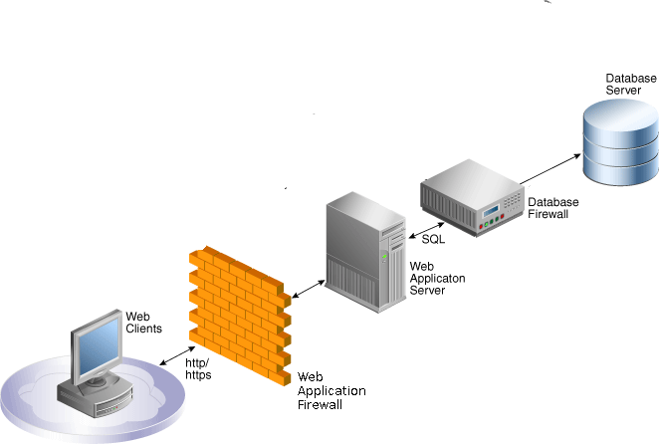

Là ou le WAF échouait car les possibilités de messages envoyés via le formulaire du site sont infinies (notamment à cause des tautologies et de l'offuscation de code), le DBF lui, reçoit des requêtes SQL complètes, déjà traduites, qui sont plus simples à analyser. Finalement, en étant au plus proche de la base de données, le DBF va pouvoir d'avantage comprendre la requête et ainsi être plus efficace que le WAF.
Dans un monde où protéger ses clients revient à protéger la survie de son entreprise, le Database Firewall a clairement sa place puisqu’il ajoute une protection supplémentaire et intervient dans le combat contre les injections SQL qui ne cessent d’augmenter tant en nombre qu’en complexité.

A noter : Le Database Firewall n’empêche pas de protéger un maximum son application et d’intégrer un Web Application Firewall.

2- Solutions existantes et fonctionnement

Aujourd’hui il existe quelques propositions de DBF, notamment la solution “Audit Vault and Database Firewall” d’Oracle qui a un coût important ou encore la solution OpenSource “greensql”.

2-1 Solution d’Oracle

2-1-1 Présentation générale

La solution d’Oracle coûte $1,200/ans.

2-1-2 Fonctionnement générale
2-1-3 Fonctionnement spécifique

Sources :

2-2 Solution OpenSource : GreenSQL
2-2-1 Présentation générale
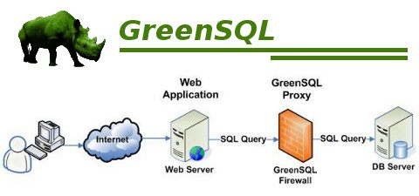

GreenSQL est une solution libre sous licence GPL.
Il joue le rôle de reverse proxy pour la connexion SQL, les requêtes lui seront donc envoyés pour qu’il les analyse puis les renvoie à MySQL si elles sont considérés comme non dangereuse. De ce fait, il gère l’ensemble des connexions au serveur de base de données et peut-être déployé sur le même serveur ou non que la base de donnée. Il peut gérer les bases de données MySQL et PostgreSQL.
Après configuration, il faut implémenter une zone DMZ autour du firewall et n’autoriser l’accès à la base de donnée que via GreenSQL pour que le logiciel garantisse le contrôle du flux.
Depuis début 2010, GreenSQL semble avoir été repris par HexaTier, une entreprise Israélienne.

2-2-2 Fonctionnement générale

Le fonctionnement logique est basé sur l’évaluation des risques des requêtes SQL en utilisant une matrice de risque (risk scoring matrix) qui détermine des niveaux de dangers. Elle inclut notamment le blocage des commandes administrateurs tel que « DROP », « CREATE », ...

Il offre 4 modes de fonctionnement :
- Simulation(type IDS) : détecte et notifie mais ne bloque pas
- Protection(type IPS) : détecte et bloque les requêtes
- Apprentissage : détecte et bloque les requêtes à l’aide de son moteur d’auto apprentissage
- Protection totale contre les requêtes inconnues( type deny default policy)

Pour les deux premiers modes, GreenSQL utilise un ensemble de « signatures d’attaques » caractéristiques d’injections SQL et déclare la détection ou non d’intrusion pour respectivement invalider ou valider la requête. La seule différence est que le premier ne va pas interférer sur la requête juste le notifier, cela peut-être utile pour tester l’outil.

Le troisième mode agit en complément des deux premiers modes en intégrant en plus des signatures de nouvelles menaces grâce à un apprentissage dynamique.

Dans le dernier mode, les requêtes sont par défaut refusées et ne seront acceptées que si elles ont préalablement été identifiées comme légitimes, cette légitimité est notamment apprise à partir du moteur d’apprentissage.

Quand une requête est considérée comme illégale, une réponse vide est envoyé pour ne pas nuire au fonctionnement de l’application et ne pas montrer la présence de l’outil.

2-2-3 Fonctionnement spécifique

En pratique, l’application n’a plus affaire directement avec la base de donnée, GreenSQL a choisi de placer son outil en écoute sur le port 3305 et réexpedie vers les bases de données sur le port 3306.

Sources :
http://blog.admin-linux.org/securite/greensql-firewall-applicatif-sql-pour-bases-mysql
http://www.hexatier.com/database-security-database-firewall-why-should-i-use-it/
https://fak3r.com/2009/12/10/howto-defend-databases-from-sql-attacks-with-greensql/
http://www.zdnet.fr/blogs/securite-des-reseaux-et-des-si/proteger-ses-bases-de-donnees-mysql-avec-greensql-39710712.htm

